Курить – не модно, модно – не курить!
16 ноября – день отказа от курения, призванный в очередной раз обратить внимание на вред, наносимый этой пагубной привычкой себе и окружающим. Вне всяких сомнений, активная работа с учениками нашей школы в данном направлении ведется на протяжении всего учебного года, однако выделение отдельного дня призвано показать значимость победы над пагубной зависимостью для всего человечества.
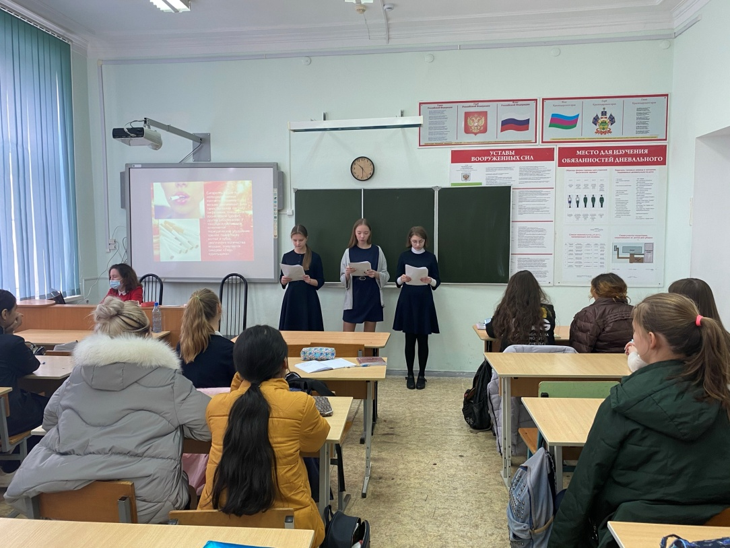
Именно поэтому ученицы 9 Б класса Маковская Юлия, Красилова Алина и Ключкова Милана подготовили профилактическое мероприятие «Курить не модно, модно не курить», которое провели в девятом и седьмом классе. Девочки в очередной раз напомнили, какими последствиями для здоровья грозит пристрастие к вредной привычке. Наглядно, с помощью стикеров, каждый ученик выделил для себя все плохое, что приносит в жизнь человека сигарета. Далее, разыграли диалог, в которым подростка пытались убедить выкурить сигарету. Все участники включились в работу, чтобы понять какими именно фразами нужно дать отпор тому, кто предлагает закурить. Следующее упражнение – «Мое мнение», с помощью неоконченных предложений каждый ученик высказал свое мнение о курении, курильщиках, зависимости и возможностях отказа от нее. Девочки призвали ребят заниматься спортом, творчеством, хобби, развивать полезные привычки, быть чаще на природе, слушать музыку, помогать другим людям. Важно то, что проводили занятия именно ученики, это способствовало разговору на равных. Завершением мероприятия стала раздача брошюр «Табак – наш общий враг». Время меняться, время заботиться о своем здоровье и здоровье окружающих! Быть здоровым – модно!

